Exemplo da Fase Requisitos e Diagrama de Casos de Uso com Descrição

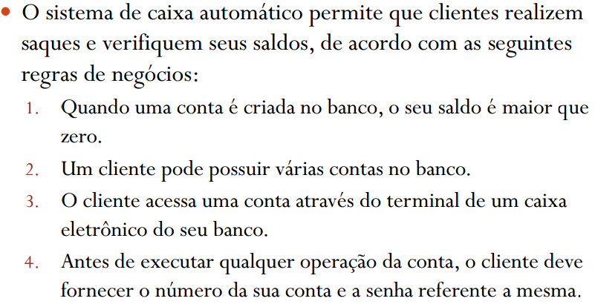

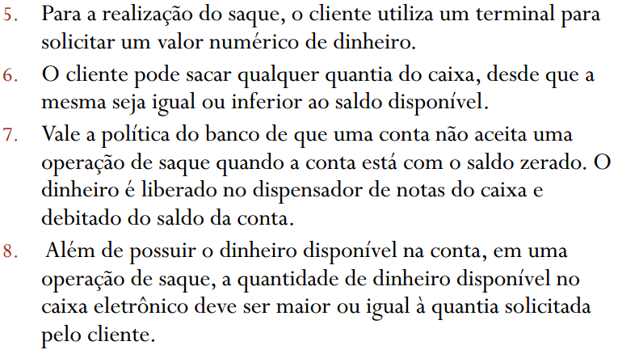

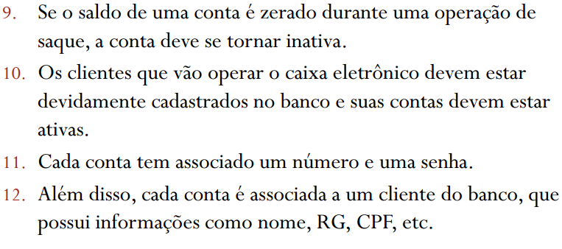

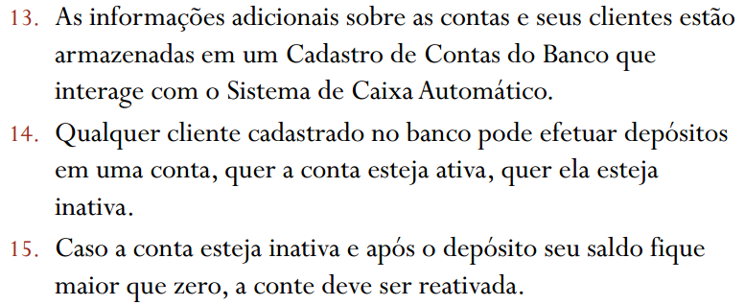

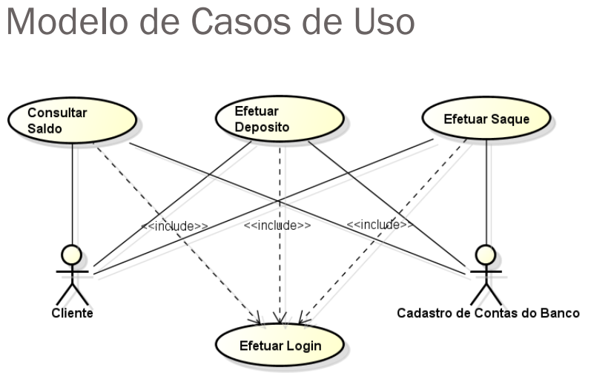

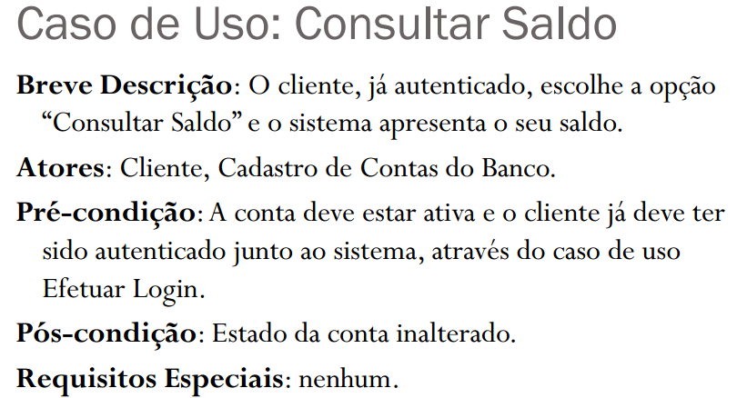

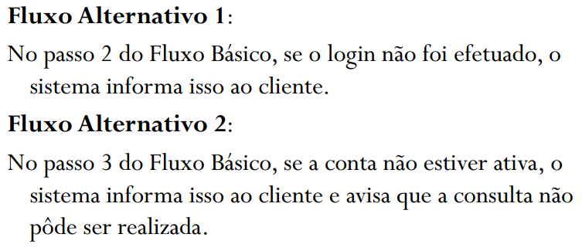

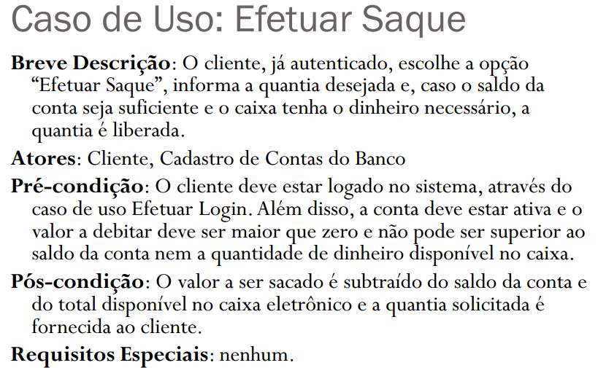

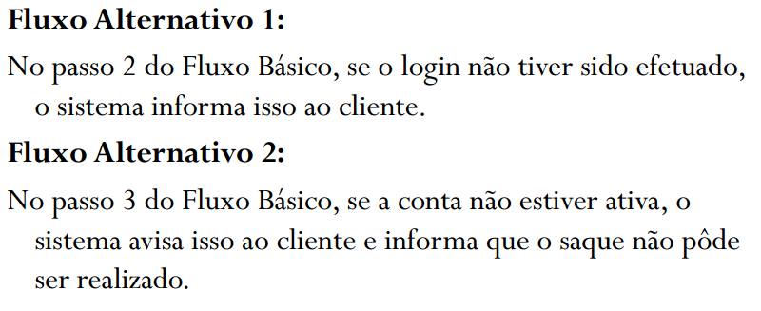

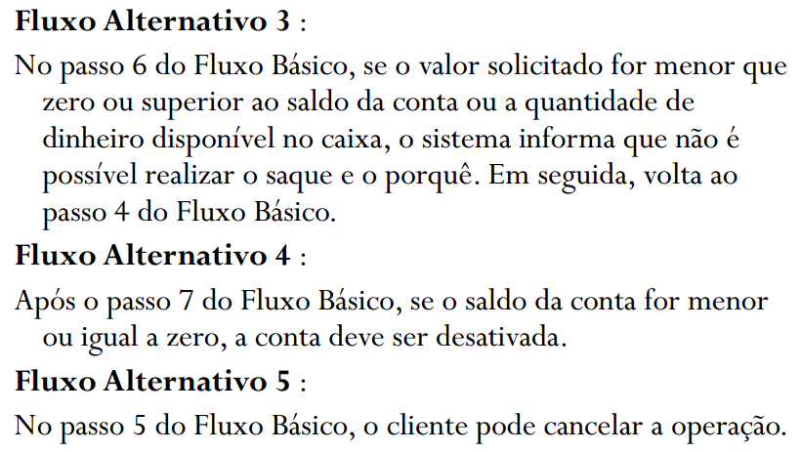

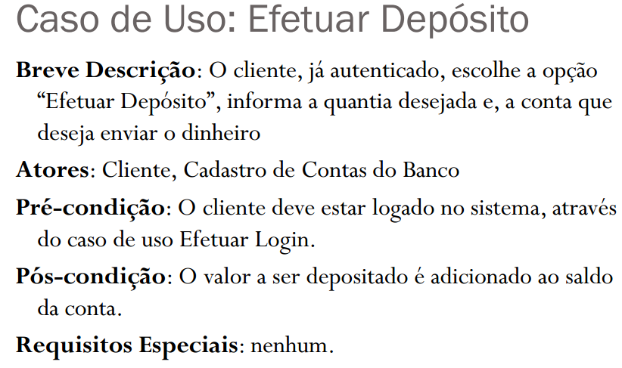

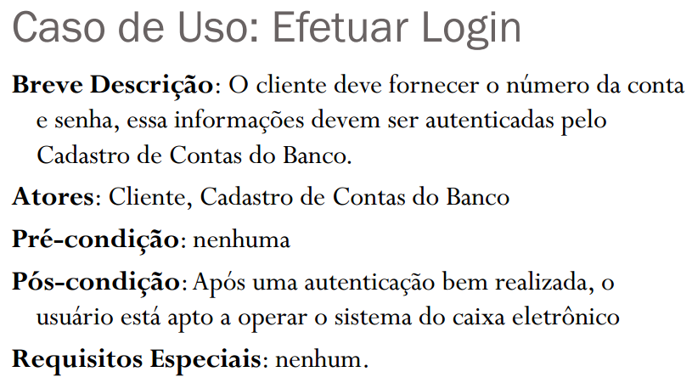

* **Um cliente pode reservar um livro, que não está disponível no momento na biblioteca, de forma que quando ele for devolvido ou comprado pela biblioteca, o cliente é avisado para que ele possa emprestar o livro.**
* **A reserva é cancelada quando o cliente retira o livro ou revista, ou quando o cliente não desejar mais o livro.**
* **A biblioteca pode facilmente criar, atualizar, e apagar informações sobre seus títulos, clientes, empréstimos, e reservas no sistema**
* **O sistema deve lidar com clientes que devolvem com atraso os livros emprestados ou quando não devolvem, por exemplo criando multas para os dois tipos de situações.**

**2) Identifique os atores e elabore o diagrama de casos de uso para um sistema de controle de uma máquina que vende Coca-Cola, descrito a seguir:**

* **É um sistema de venda de Coca-cola em máquina automatizada;**
* **O sistema deve estar preparado para receber e conferir o dinheiro colocado pelo Cliente, inclusive para dar o troco correto;**
* **Deve controlar a recarga de refrigerantes pelo Técnico, bem como o recolhimento do dinheiro da máquina.**